Program karrieredag
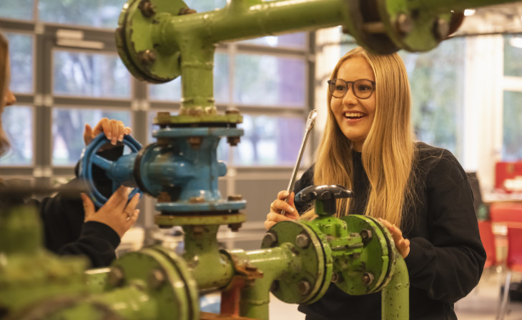
Teknikk og industriell produksjon
Porsgrunn videregående skole
Dato:9/4 og 10/4 2025 | Elev:
Praktiske opplysninger – dag 1
08.30 – 09.00 |  |  | Oppmøte avdeling SØR, Kjølnes Ring 20.  Felles velkomst  Alle deles i grupper etter u-skolen de kommer fra | Avdelingsleder  Karriererådgiver
09.00 – 14.00 |  |  | Hele dagen organiseres som «safari». Gruppene går rundt på hele skolen og blir kjent med alle skolens programområder.  Gruppene får lunsjpause på ulike tidspunkt. Ta med mat eller kjøp i kantina. | Ansatte fra Porsgrunn vgs og ansatte fra grunnskolene
Praktiske opplysninger – dag 2
08.30 |  | Oppmøte på avdeling
08:45-09:45 |  | Økt 1  Praktiske oppgaver i klasserom/verksted |  |  | Faglærere
10:00-11:00 |  | Økt 2  Praktiske oppgaver i klasserom/verksted |  |  | Faglærere
11:00-11:45 |  | Lunsjpause. Ta med mat eller kjøp i kantina.
11:45-12:45 |  | Økt 3  Praktiske oppgaver i klasserom/verksted |  |  | Faglærere
13:00-14:00 |  | Økt 4  Praktiske oppgaver i klasserom/verksted |  |  | Faglærere
Utstyr eleven må ha med
- Arbeidstøy, for eksempel olabukse og bomullsgenser (ikke brennbare, syntetiske klær).
- Vernesko og annet nødvendig verneutstyr får du låne på skolen
Eleven skal i det praktisk arbeidet
- Få en sikkerhetsopplæring som er relevant for det eleven skal være med på
- Være med i verkstedet for å se og prøve maskiner og sveiseutstyr
- Være med på digital tegning og se pneumatisk utstyr

Mål
- Bli kjent med programområdet Teknikk og industriell kommunikasjon
- Bli kjent med arbeidsoppgaver og utstyr som blir brukt innen TEK-fagene
- Bli kjent med farene som er forbundet med bruk av utstyret på verkstedet
Vil du vite mer om Porsgrunn videregående skole og de ulike utdanningsprogrammene? Gå inn på: https://telemarkfylke.no/no/skoler/porsgrunn-vgs/

Elevens egenvurdering – til etterarbeid på ungdomsskolen

